TUẦN13 - TIẾT 26 : HƯỚNG DẪN HỌC SINH TỰ HỌC
MÔN VẬT LÝ 9
Thời lượng : 1tiết / lớp
NỘI DUNG TÌM HIỂU | NỘI DUNG GHI BÀI
Tên bài học/ chủ đề - Khối lớp | CHỦ ĐỀ 15: TỪ TRƯỜNG (tt)
Hoạt động 1: Khởi động  Trên thế giới có đến hang ngàn loài chim di trú. Vào mùa xuân chúng bay lên phương Bắc để sinh sống. Khi mùa thu đến chúng lại bay về phương nam nhằm trốn những ngày đông giá buốt. . Do đâu chim di trú biết được đường về những nơi mà bó mẹ chúng đã sinh sống?  Hoạt động 2: Hình thành kiến thức  III.Từ trường của ống dây dẫn có dòng diện chạy qua  HĐ 5: Hãy tìm hiểu thí nghiệm từ phổ, đường sức từ của ống dây dẫn có dỏng điện chạy qua và rút ra kết luận  + Hs đọc HĐ 1 và trả lời câu hỏi sau:  -Làm thế nào để xác định được tên 2 cực từ của ống dây?  -Áp dụng : Hs hãy trả lời các câu hỏi ở hình H15.10  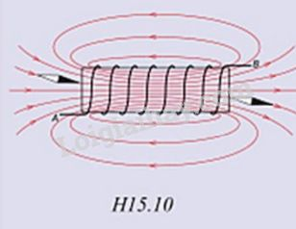  + Đầu ống dây ở phía nào là cực từ Bắc, ở phía nào cực cực từ Nam?  + Tên các cực từ của nam châm thử đặt trong từ trường: các cực được tô đen và để trắng, cực nào là cực Bắc, cực nào là cực Nam?  + So sánh phần từ phổ ở bên ngoài ống dây có dòng điện chạy qua và phần từ phổ ở bên ngoài thanh nam châm: chúng giống nhau hay khác nhau?  Gợi ý:  - Đầu ống dây phía A là cực Nam, đầu ống dây phía B là cực Bắc.  - Cực màu đen của nam châm thử là cực từ Bắc, cực màu trắng là cực từ Nam.  - Phần từ phổ bên ngoài nam châm giống với từ phổ của thanh nam châm thẳng.  HĐ6, HĐ 7: Tìm hiểu chiều của đường sức từ phụ thuộc vào yếu tố nào?  + Hs đọc HĐ 6 trang 103 và cho biết chiều đường sức từ phụ thuộc vào yếu tố nào?  + Hs đọc HĐ 7 tìm hiểu quy tắc nắm bàn tay phải:  + Hs vận dụng vào câu hỏi hình H15.10 chỉ ra chiều dòng điện chạy qua các vòng dây và cho biết dầu A,B của ống dây đầu nào nối với cực dương , đầu nào nối với cực âm của nguồn điện?  Hướng dẫn: Áp dụng quy tắc nắm bàn tay phải, ta thấy dòng điện chạy qua các vòng dây là từ trên xuống nên B(+) , A (-)  IV. Vận dụng:  HĐ 8:  + HS đọc Hđ 8 và cho biết;  -Dòng điện qua dây có tạo ra từ trường quanh dây hay không, vì sao ta biết được điều dó?  - Thay đổi chiều dòng điện qua dây và so sánh chiều quay của kim nam châm so với lần thí nghiệm trước. Chiều dòng điện đã ảnh hưởng đến yếu tố nào của từ trường tại vị trí kim nam châm?  - Khi thay đổi chiều dòng điện qua dây nhưng đặt dây ở phía dưới la bàn. So sánh chiều quay của kim nam châm so với lần thí nghiệm đầu. Từ đó cho biết chiều của đường sức từ phía trên và phía dưới dây dẫn giống hay khác nhau?  Hướng dẫn: ( xem phần ghi bài)  HĐ 9:  + Hs đọc HĐ 9 quy tắc về cục từ và vận dụng vào hình 15.14  Trên hình H5.14, sử dụng quy tắc về cực từ. em hãy xác định:  - Các đầu A, B của ống dây, đầu nào là cực từ Bắc, đầu nào là cực từ Nam?  - Đường sức từ trong ống dây có chiều như thế nào?  - Các đầu P, Q của kim nam châm, đầu nào là cực từ Bắc, đầu nào là cực từ Nam?  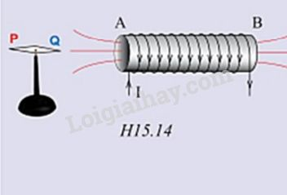 | I.Từ trường của ống dây dẫn có dòng điện chạy qua  - Hai đầu ống dây có dòng điện chạy qua là hai từ cực. Đầu ống dây có các đường sức từ đi ra là cực Bắc, đầu ống dây có các đường sức từ đi vào là cực Nam.  - Chiều đường sức từ của ống dây phụ thuộc vào chiều dòng điện chạy qua các vòng dây.  - Quy tắc nắm bàn tay phải: Nắm bàn tay phải rồi đặt tay sao cho bốn ngón tay hướng theo chiều dòng điện chạy qua các vòng dây thì ngón tay cái choãi ra chỉ chiều của đường sức từ trong ống dây.  IV. Vận dụng:  HĐ 8:  - Dòng điện qua dây tạo ra từ trường quanh dây vì ta thấy kim nam châm bị tác dụng lực và chuyển động.  - Chiều của dòng điện ảnh hưởng đén chiều của từ trường tại vị trí kim nam châm.  - Chiều của đường sức từ phía trên và phía dưới dây dẫn khác nhau.  HĐ 9 :  - Đầu A là cực từ Nam, đầu B là cực từ Bắc.  - Đường sức từ trong ống dây có chiều từ A sang B.  - Đầu P của kim nam châm là cực từ Nam, đầu Q là cực từ Bắc.
Hoạt động C: Kiểm tra, đánh giá quá trình tự học.  Bài 1: Quy tắc nắm tay phải xác định mối liên hệ giữa chiều dòng điện trong ống dây và chiều đường sức từ của ống dây được phát biểu như thế nào?  Hình H15.17 mô tả một kim nam châm đặt trước một ống dây có dòng điện chạy qua. Sử dụng quy tắc nắm tay phải hoặc quy tắc về cực từ, hãy vẽ thêm chiều các đường sức từ của ống dây và cho biết tên các cực từ P, Q của kim nam châm.  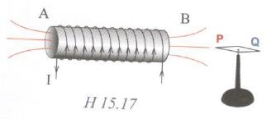  Bài 2: Một ống dây dẫn nối với một nguồn điện không đổi tại hai đầu A, B. Một kim nam châm nằm cân bằng ở trước một đầu ống dây như hình H15.20. Hãy cho biết hai đầu A, B, đầu nào là cực dương, cực âm của nguồn điện?  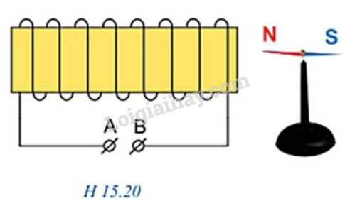 | PHIẾU HỌC TẬP  HS dựa vào bài học trên trả lời bài tập kiểm tra , đánh giá sau:  Bài 1: ……
- Hướng dẫn học sinh ghi chép lại các câu hỏi thắc mắc, các trở ngại của học sinh khi thực hiện các nhiệm vụ học tập.
Trường:……
Lớp:…..
Họ tên học sinh:……..

Môn học | Nội dung học tập | Câu hỏi của học sinh
Vật lý 8 | Mục1:  Mục2:  Mục3:  .  . | 1.  2  3

